**Синяк Миколай Янков (Siniak Mikołay Maciey)**

9 декабря 1802 г – крещение (НИАБ 136-13-894, лист 48об, №45/1802-р (ориг)).

**НИАБ 136-13-894:** Лист 48об. **Метрическая запись №45/1802-р (ориг).**

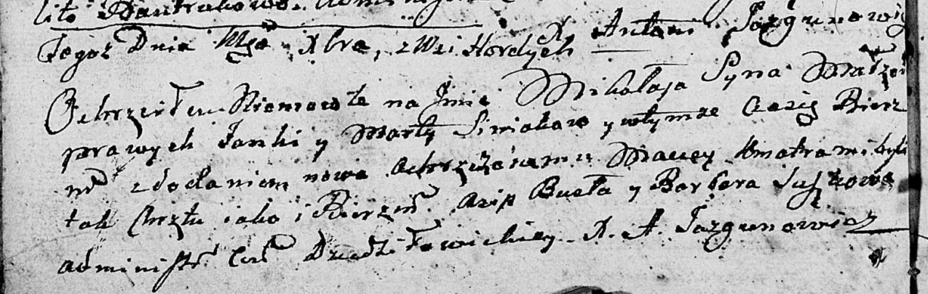

Дедиловичская Покровская церковь. [9] декабря 1802 года. Метрическая запись о крещении.

Siniak Mikołay Maciey – сын родителей с деревни Горелое.

Siniak Janka – отец.

Siniakowa Marta – мать.

Busła Asip – кум.

Suszkowa Marta – кума.

Jazgunowicz Antoni – ксёндз.